**Titelblatt**

Inhaltsverzeichnis

1. Projekt und Projektziele 3

1.1. Projektbeschreibung 3

1.1.1. Projektsteckbrief 3

Projektumfeld 3

**Informationen zu Ihrem Projekt**



# Projekt und Projektziele

## Projektbeschreibung

### Projektsteckbrief



### Projektumfeld

Das Projekt wird an zwei unterschiedlichen Standorten durchgeführt: Bei der JIKU… (Auftragnehmer) und im „Hotel zur Oper“ in Worms (Kunde).

**Die JIKU- IT Solution GmbH**

Die JIKU- IT Solution GmbH ist ein Unternehmen welches in Deutschland über 20 Standorte verfügt. Insgesamt beschäftigt das Unternehmen 1.200 Angestellte.   
Die Kunden sind überwiegend Geschäftskunden. Die Schwerpunkte des Unternehmens liegen in der Einrichtung und Betreuung teils komplexer Infrastrukturen. Aber auch gegenüber kleinen Kunden ist das Unternehmen aufgeschlossen.

**Das „Hotel zur Oper“**

Das Hotel zur Oper ist ein neu gegründetes familiengeführtes Unternehmen. Zum Zeitpunkt der Beauftragung hatte das Hotel noch nicht geöffnet. Es liegt inmitten der Altstadt und verfügt über 21 Zimmer. Das Konzept ist auf Kurzurlauber/Touristen ausgelegt.

### Ist-Analyse (gegenwärtige aktuelle Situation – keine Lösung aufzählen!)

Wie bereits erwähnt, ist das Hotel in der Gründungsphase. Eine Begehung ergab folgendes Resultat: Es existiert ein leerer Raum. Hier soll laut Kundenwunsch der Server untergebracht werden. Weiter besteht ein DSL-Anschluss. Weitere Komponenten sind nicht vorhanden. Damit das Hotel seinen Betrieb aufnehmen kann, wird die passende IT-Lösung gesucht.

### Soll-Konzept

Das Hotel zur Oper möchte am 01.03.2022 in Worms im Stadtteil Neudorf den Betrieb aufnehmen. Zur geregelten Aufnahme der Geschäfte muss daher dringend eine passende IT-Infrastruktur aufgebaut werden. In Rücksprache mit Herrn Wagner hat sich der Kundenwunsch folgendermaßen ergeben.

Für das Unternehmen sollen drei Office Computer eingekauft werden, einer für die Hotelbuchung, die weiteren für generelle Büroabläufe. Einer der drei Computer hinter der Rezeption dient auch als Server und wird dementsprechend eingerichtet. Geschäftsführer Herr Wagner soll außerdem einen Laptop erhalten. Die Rezeption erhält einen Schwarz-Weiß-Drucker, das Büro des Geschäftsführers einen Farb-Drucker. Die Computer werden miteinander per LAN verkabelt, der Laptop des Geschäftsführers wird per WiFi in das Mitarbeiternetzwerk eingebunden, zusätzlich wird ein gesondertes WiFi-Netz für Hotelgäste in der Lobby mithilfe von mehreren Access Points eingerichtet.

Es wird eine Buchungssoftware extern eingeholt.

Die Computer werden mit Betriebssystem, Kommunikationssoftware und Office-Programmen eingerichtet. Auch die Drucker werden eingerichtet. Der Internetzugang sowohl für Mitarbeiter wie Hotelgäste wird konfiguriert.

**X_Zielbeschreibung**

Wie aus der Zielherachie ersichtlich wird, unterteilen sich die Ziele in Ober- und Unterziele.

Das Oberziel definiert das Abnahmekriteritum. Die Unterziele benötige ich um das Oberziel zu erreichen. Sie sind der Weg zum Oberziel. Um das Projekt bereits an dieser Stelle transparenter zu machen, wurde die Unterziele in 4 Kategorien unterteilt: „Leistungs-, Termin- und Kostenziele, hinzu kommen noch soziale Ziele, da dem Unternehmen die Kundenzufriedenheit sehr wichtig ist.“

**X_Nutzwertanalyse**

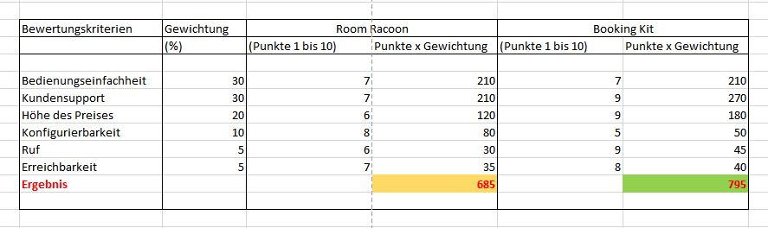

Laut Nutzwertanalyse fiel die Wahl auf Booking Kit. Beim Punkt Bedienungseinfachheit schnitten beide Programme gleich gut ab. Die Qualität und Erreichbarkeit des Kundensupports war mit ausschlaggebend für die Wahl von Booking Kit, da die Mitarbeiter im Umgang mit Buchungssoftware noch nicht sehr bewandt sind.

**X_Projektphasen**

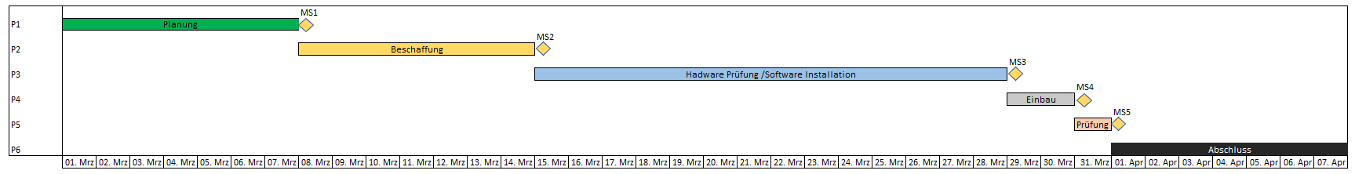

Die Meilensteine bezeichnen folgendes Ergebnis: Die jeweilige Phase ist abgeschlossen.

**X_Projektstrukturplan (PSP)**

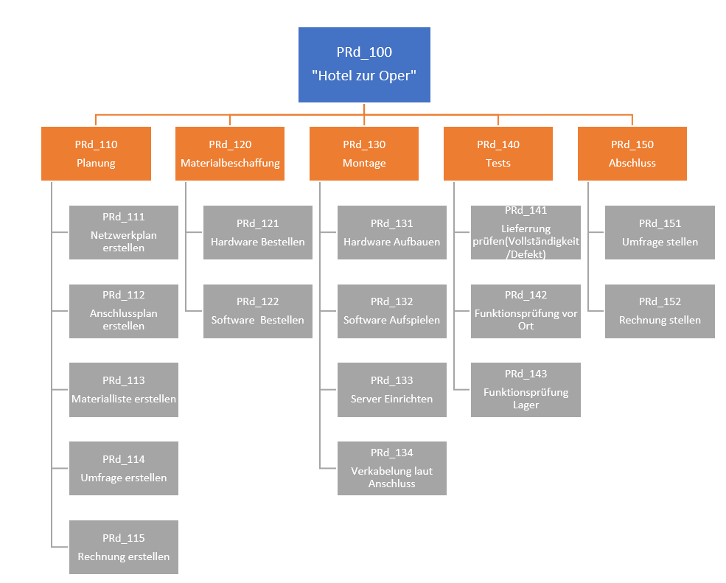

Das Gliederungsprinzip des PSP weist eine Mischform auf, dieser enthält Phasenorientierte Elemente(Planung und Abschluss).Die Umsetzungsphase wurde in 3 Prozesse unterteilt, die Funktionsorientiert sind (Materialbeschaffung, Montage, Tests).

**X_Gantt-Diagramm**









**Diese Beispiele sind Exemplarisch und Bilden ab wie weit einzelne Teilnehmer im Kurs gekommen sind und sind noch unvollendet. In den Musterlösungen sind anstatt diesen Graphen einfache Tabellen angegeben worden daher wird diese ggf. nicht benötigt.**

**X_Netzplan**



**X_Schnittstellen**

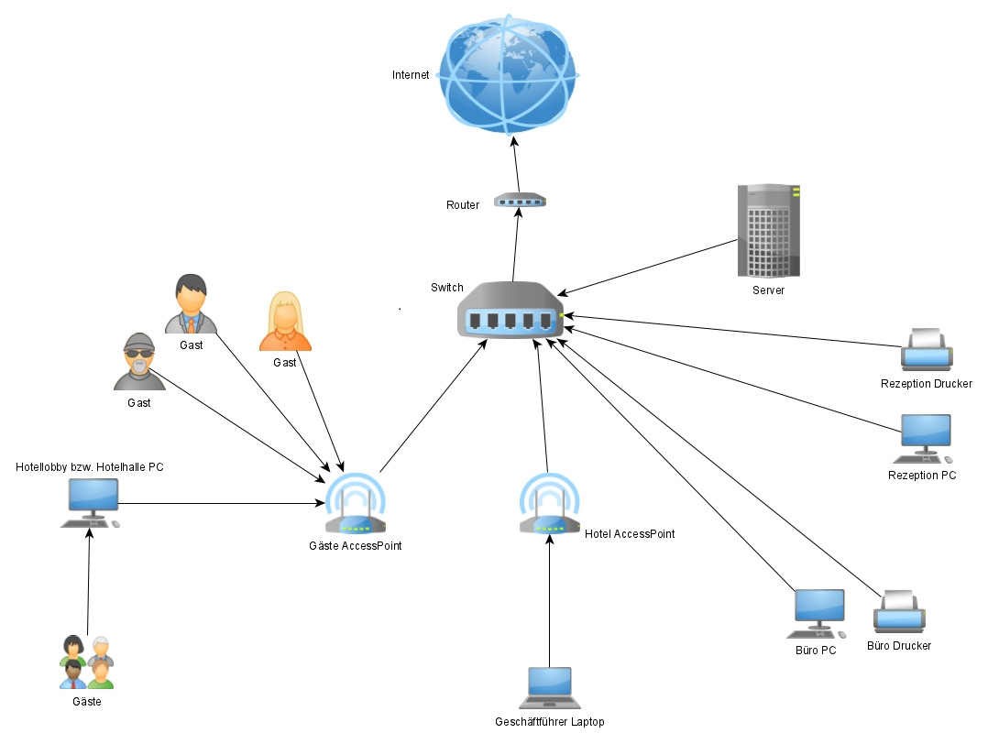

**X_Ressourcenplan**

**Aufgabe**

Führen Sie in Gruppenarbeit eine Projektkalkulation der *"IT-Ausstattung"* für das Projekt zum Hotel in der Fallstudie "Hotel zur Oper".

Stellen sie die Kosten sowohl für das Personal, als auch für die Sachmittel (Software, Hardware, Büromöbel, etc.) auf strukturierter Art und Weise zusammen.

1. Ermitteln und ordnen Sie die benötigten Ressourcen.
2. Erstellen Sie die Kostenplanung (Kosten für Ressourcen *(x€/Stunde)* mit Aufwand *(Aufwand in Stunden)* multiplizieren.
3. Beachten Sie zusätzlich die laufenden Betriebskosten, Materialkosten, etc.

Präsentieren Sie Ihre Ergebnisse in einem kurzen 10-minütigen Vortrag.

**X_Abnahmeprotokoll**

**Anmerkung: Suche Sie sich im Internet eine geeignete Vorlage aus.**

**Aufgabe**

Erstellen Sie in Gruppenarbeit, eine Vorlage eines Abnahmeprotokolls *"IT-Ausstattung"* für das Projekt zum Hotel in der Fallstudie "Hotel zur Oper".

1. Recherchieren Sie welche Kriterien für ein eindeutiges Protokoll darin erhalten sein sollten. (Projektname, ID, Kurzbeschreibung Anforderung, Teil-oder Abgenommen durch, etc.)
2. Erstellen Sie die Vorlage wahlweise in Word oder Excel.

Präsentieren Sie Ihre Ergebnisse in einem kurzen 5-minütigen Vortrag.

X_Kundendokumentation

**Aufgabe**

Erstellen Sie eine strukturierte Kundendokumentation der *"IT-Ausstattung"* für das Projekt zum Hotel in der Fallstudie "Hotel zur Oper".

Nutzen Sie zur Erstellung des Dokumentes die Vorlage_Kundendokumentation und passen Sie dessen Inhalt nach den Vorgaben des JIKU Projektes.

1. Treffen Sie eine Auswahl der für das Projekt relevanten Inhalte.
2. Passen Sie das Inhaltsverzeichnis entsprechend an und pflegen Sie die relevanten Informationen in das Dokument ein.

Präsentieren Sie Ihre Ergebnisse in einem kurzen 10-minütigen Vortrag.

X_Abschlusspräsentation

## Textreste :

1. Unser **Oberziel** ist es im Hotel zur Oper bis zum 22.03.21 eine Betriebsbereite IT-Infrastruktur zu Installieren. Hierfür sehe ich in meinem Projekt vor das ich mit 2 Mitarbeitern den Verlauf abwickle,bei dem Herr Müller für das Installieren der Hardware vor Ort ist und Frau Maier für den Korrekten Zusammenbau der Hardware zuständig ist und Anschließend die Software auf den Geräten Installiert.
2. Es ergeben sich folgende **Unterziele:** Wurden in in weitere Teilzeile eingegliedert:

Die Kostenziele :Um für den Besten Kosten/Nutzen-Faktor für die Wünsche meines Kunden zu sorgen werde ich die Hardware-Komponenten bis zum 09.03.2021 für Frau Maier Bereitstellen und Preise/Angebote für die Software erörtern, um in dem Budget der 15.000€ zu bleiben. Habe ich eine Passende Software gefunden werde ich mich mit diesem Betrieb in Verbindung setzen, um weitere Punkte zu klären (Schulung, Langzeit Support, zusätzliche Dienstleistungen). Sollte dies ebenfalls abgewickelt sein wird sich Herr Müller mit dem Installieren der Software bis zum 10.03.21 beschäftigen. Wenn dann alles bis zu diesem Punkt Erfolgt ist werden wir uns der Aufgabe widmen die Hardware im Hotel bis zum 19.03.21 vor Ort zu Installieren. Sobald die IT-Infrastruktur steht wird getestet ob alles wie geplant funktioniert damit der Inbetriebnahme des Hotels nichts mehr im Wege steht hierzu führen wir einige Tests bis spätestens zum 22.03.2021 durch. Wie mit Hotel-line besprochen wird am 23.03.21 das Personal auf die Software geschult damit der Inbetriebnahme des Hotels nichts mehr im Wege steht.